**BỘ CÔNG THƯƠNG**

**TRƯỜNG ĐẠI HỌC CÔNG THƯƠNG THÀNH PHỐ HỒ CHÍ MINH**

**KHOA CÔNG NGHỆ THÔNG TIN**

-----o0o-----

**BÁO CÁO HỌC PHẦN: CÔNG NGHỆ PHẦN MỀM NÂNG CAO**

**TÊN ĐỀ TÀI: XÂY DỰNG HỆ THỐNG QUẢN LÝ CỬA HÀNG BÁN GẤU BÔNG**

**NHÓM: 1**

**Thành phố Hồ Chí Minh, tháng 9 năm 2024**

**BỘ CÔNG THƯƠNG**

**TRƯỜNG ĐẠI HỌC CÔNG THƯƠNG THÀNH PHỐ HỒ CHÍ MINH**

**KHOA CÔNG NGHỆ THÔNG TIN**

-----o0o-----

**TÊN ĐỀ TÀI: XÂY DỰNG HỆ THỐNG QUẢN LÝ CỬA HÀNG BÁN GẤU BÔNG**

|  |  |
| --- | --- |
| **Nhóm:** | **Giảng viên hướng dẫn:TS Mạnh Thiên Lý** |
| Trưởng nhóm: Lê Thanh Yên |  |
| Thành viên: |  |
| 1. Hoàng Đức Quân 2. Nguyễn Hoài Nam 3. Lê Minh Khoa 4. Bùi Phương Nam 5. Nguyễn Thị Thùy Dương |  |

**Thành phố Hồ Chí Minh, tháng 9 năm 2024**

BẢNG PHÂN CÔNG CÔNG VIỆC CHO CÁC THÀNH VIÊN

|  |  |  |  |  |
| --- | --- | --- | --- | --- |
| **STT** | **MSSV** | **HỌ TÊN** | **CÔNG VIỆC ĐƯỢC GIAO** | **ĐÁNH GIÁ** |
| 1 | 2001216333 | Lê Thanh Yên | Khảo sát hiện trạng, quy trình nghiệp vụ, mô hình usecase | Hoàn thành |
| 2 | 2001216074 | Hoàng Đức Quân | Khảo sát hiện trạng, quy trình nghiệp vụ, mô hình usecase | Hoàn thành |
| 3 | 2001215971 | Nguyễn Hoài Nam | Khảo sát hiện trạng, quy trình nghiệp vụ, mô hình usecase | Hoàn thành xuất sắc |
| 4 | 2001215876 | Lê Minh Khoa | Khảo sát hiện trạng, quy trình nghiệp vụ, mô hình usecase | Hoàn thành |
| 5 | 2001215966 | Bùi Phương Nam | Khảo sát hiện trạng, quy trình nghiệp vụ, mô hình usecase | Hoàn thành |
| 6 | 2001210622 | Nguyễn Thị Thùy Dương | Khảo sát hiện trạng, quy trình nghiệp vụ, mô hình usecase | Hoàn thành |
| 7 | 2001215895 | Huỳnh Tấn Kiệt | Quy trình nghiệp vụ, mô hình usecase | Hoàn thành |

**NHÓM 1**

MỤC LỤC

BẢNG PHÂN CÔNG CÔNG VIỆC CHO CÁC THÀNH VIÊN 3

MỤC LỤC 4

MỞ ĐẦU 7

CHƯƠNG 1. KHẢO SÁT HIỆN TRẠNG VÀ XÁC ĐỊNH YÊU CẦU 8

1.1. Giới thiệu 8

1.2. Mô tả nơi khảo sát 8

1.3. Nội dung khảo sát 9

1.4. Trình bài các quy trình nghiệp vụ 10

1.4.1. Quy trình nhập hàng 10

1.4.2. Quy trình đăng ký thành viên 10

1.4.3. Quy trình bán hàng 11

1.4.4. Quy trình giao hàng 11

1.4.5. Quy trình khách hàng thanh toán 12

1.4.6. Quy trình đổi trả sản phẩm 12

1.4.7. Quy trình vệ sinh sản phẩm 13

1.5. Các biểu mẫu liên quan 14

CHƯƠNG 2. PHÂN TÍCH VÀ ĐẶC TẢ YÊU CẦU 20

2.1. Đặc tả quy trình nghiệp vụ 20

2.1.1. Mô hình usecase nghiệp vụ 20

2.1.2. Usecase nghiệp vụ: Cung cấp sản phẩm(nhập hàng) 20

2.1.3. Usecase nghiệp vụ: Đăng ký thành viên 22

2.1.4. Usecase nghiệp vụ: Bán hàng 25

2.1.5. Usecase nghiệp vụ: Giao hàng 28

2.1.6. Usecase nghiệp vụ: Thanh toán 29

2.1.7. Usecase nghiệp vụ: Đổi trả sản phẩm 31

2.1.8. Usecase nghiệp vụ: Vệ sinh sản phẩm (thú nhồi bông) 33

2.2. Mô hình hoá chức năng hệ thống 36

2.2.1. Sơ đồ usecase hệ thống 36

2.2.2. Usecase nhập hàng 36

2.2.3. Usecase quản lý sản phẩm 39

2.2.4. Usecase đăng ký tài khoản 40

2.2.5. Usecase tìm và xem thông tin sản phẩm 42

2.2.6. Usecase lập hoá đơn 44

2.2.7. Usecase lập phiếu đăng ký dịch vụ 46

2.2.8. Usecase lập phiếu đổi trả 48

2.3. Mô hình hoá cấu trúc hệ thống 52

2.3.1. Sơ đồ lớp mức phân tích 52

CHƯƠNG 3. CÀI ĐẶT VÀ KIỂM THỬ 53

KẾT LUẬN 53

TÀI LIỆU THAM KHẢO 53

Hình 1.2‑1: Sơ đồ tổ chức các đơn vị chủ quản 9

Hình 1.5‑1 : Biểu mẫu đơn đặt hàng 15

Hình 1.5‑2: Biểu mẫu kiểm kê kho 16

Hình 1.5‑3: Hoá đơn bán lẻ 17

Hình 1.5‑4: Hoá đơn bán hàng điện tử 18

Hình 1.5‑5: Biểu mẫu đăng ký thành viên 19

Hình 2.1‑1: Usecase nghiệp vụ tổng quan 20

Hình 2.1‑2: Sơ đồ đối tượng nghiệp vụ quy trình nhập hàng 21

Hình 2.1‑3: Sơ đồ hoạt động quy trình nhập hàng 22

Hình 2.1‑4: Sơ đồ đối tượng nghiệp vụ đăng ký thành viên 23

Hình 2.1‑5: Sơ đồ hoạt động quy trình đăng ký thành viên 24

Hình 2.1‑6: Sơ đồ đối tượng nghiệp vụ quy trình đặt hàng 26

Hình 2.1‑7: Sơ đồ hoạt động quy trình đặt hàng 27

Hình 2.1‑8: Sơ đồ đối tượng nghiệp vụ quy trình đặc hàng 29

Hình 2.1‑9: Sơ đồ đối tượng nghiệp vụ cho quy trình thanh toán 30

Hình 2.1‑10: Sơ đồ hoạt động cho quy trình thanh toán 31

Hình 2.1‑11: Sơ đồ đối tượng nghiệp vụ cho quy trình đổi trả sản phẩm 32

Hình 2.1‑12: Sơ đồ hoạt động cho quy trình đổi trả sản phẩm 33

Hình 2.1‑13: Sơ đồ đối tượng nghiệp vụ cho quy trình vệ sinh sản phẩm 35

Hình 2.1‑14: Sơ đồ hoạt động cho quy trình đổi trả sản phẩm 35

Hình 2.2‑1: Tổng quan usecase hệ thống 36

MỞ ĐẦU

Đề tài "Xây dựng hệ thống quản lý cửa hàng bán gấu bông" nhằm mục đích phát triển một hệ thống phần mềm hỗ trợ cho việc quản lý hiệu quả các hoạt động kinh doanh tại cửa hàng. Trong bối cảnh thương mại điện tử và công nghệ số ngày càng phát triển, việc sử dụng phần mềm quản lý không chỉ giúp tối ưu hóa quy trình vận hành mà còn tạo điều kiện thuận lợi cho việc theo dõi tình hình kinh doanh, cải thiện chất lượng dịch vụ khách hàng, và mở rộng khả năng tiếp cận thị trường.

Hệ thống quản lý cửa hàng bán gấu bông bao gồm các chức năng chính như: quản lý khách hàng, quản lý sản phẩm, xử lý đơn hàng, quản lý kho hàng, và theo dõi doanh thu. Ngoài ra, hệ thống còn hỗ trợ quy trình nhập hàng từ nhà cung cấp, giao hàng cho khách, quản lý chương trình khuyến mãi, và chính sách đổi trả hàng. Việc phát triển hệ thống này không chỉ đáp ứng nhu cầu hiện tại của cửa hàng mà còn giúp chủ doanh nghiệp theo dõi hoạt động một cách chi tiết, đưa ra các quyết định chiến lược phù hợp nhằm nâng cao hiệu quả kinh doanh.

# KHẢO SÁT HIỆN TRẠNG VÀ XÁC ĐỊNH YÊU CẦU

## Giới thiệu

Trong thời đại công nghệ phát triển mạnh mẽ, việc áp dụng các hệ thống quản lý vào hoạt động kinh doanh là vô cùng cần thiết. Đối với cửa hàng bán lẻ, đặc biệt là cửa hàng bán gấu bông, việc xây dựng một hệ thống quản lý toàn diện không chỉ giúp tối ưu hóa quy trình hoạt động mà còn nâng cao chất lượng dịch vụ và trải nghiệm khách hàng. Chương này sẽ tập trung khảo sát hiện trạng hoạt động của cửa hàng bán gấu bông và xác định các yêu cầu cơ bản cho việc xây dựng hệ thống quản lý hiệu quả.

## Mô tả nơi khảo sát

Cửa hàng bán gấu bông “Gấu bông online” là một cơ sở kinh doanh nhỏ lẻ với quy mô vừa, chuyên cung cấp các sản phẩm gấu bông đa dạng về kiểu dáng, kích thước và giá thành. Cửa hàng hiện đang vận hành theo phương thức bán hàng truyền thống tại cửa hàng vật lý và bán hàng trực tuyến để có thể tiếp cận nhiều khách hàng hơn.

Nhà cung cấp **cung cấp** các mẫu sản phẩm cho cửa hàng. Nhân viên sẽ trưng bày và giới thiệu các sản phẩm và dịch vụ cho khách hàng. Sau khi khách hàng lựa chọn sản phẩm, khách hàng sẽ **đặt hàng** và tiến hành **thanh toán,** trong quá trình này­­ khách hàng có thể **đăng ký thành viên** (nếu chưa đăng ký) để được **khuyến mãi**. Khi thanh toán xong khách sẽ được chọn dịch vụ **giao hàng** nếu muốn. Trong một khoảng thời gian kể từ lúc thanh toán nếu khách hàng có vấn đề gì với sản phẩm sẽ được **đổi trả hàng** theo quy định đổi trả của cửa hàng. Khách hàng có thể đến cửa hàng và sử dụng **dịch vụ vệ sinh** gấu bông sau một thời gian.

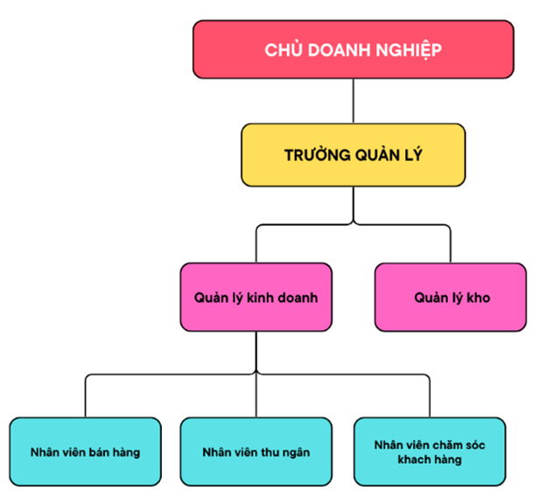

Hình ‑: Sơ đồ tổ chức các đơn vị chủ quản

## Nội dung khảo sát

Quy trình khảo sát tập trung vào các nội sau:

* Nhập hàng từ nhà cung cấp
* Quy trình triển khai chương trình khuyến mãi
* Quy trình đăng ký thành viên
* Quy trình vệ sinh sản phẩm
* Quy trình bán hàng
* Quy trình giao hàng cho khách hàng
* Quy trình thanh toán
* Đổi trả sản phẩm của khách hàng

## Trình bài các quy trình nghiệp vụ

### Quy trình nhập hàng

Vào những ngày cuối tháng quản lý kho sẽ kiểm kê kho, dựa vào số lượng mỗi mặt hàng đã bán ra trong tháng mà quản lý kho lập danh sách các vật phẩm cần nhập. Danh sách này sau đó được quản lý kho gửi đến nhà cung cấp.

Nhà cung cấp có trách nhiệm xác nhận đơn hàng, đồng thời thông báo thời gian và điều kiện giao nhận hàng. Khi hàng hóa được giao đến, quản lý kho kiểm tra kỹ lưỡng số lượng và chất lượng dựa trên đơn đặt hàng. Nếu hàng hóa đạt yêu cầu về số lượng và chất lượng, hàng được nhập kho và thực hiện thanh toán cho nhà cung cấp. Ngược lại, nếu phát hiện sai lệch số lượng, quản lý kho lập báo cáo và thông báo lại cho nhà cung cấp để xử lý. Nếu hàng hóa không đạt chất lượng, quản lý kho từ chối nhận hàng.

Sau khi quy trình nhập hàng hoàn tất, toàn bộ dữ liệu liên quan đến đơn đặt hàng, biên bản kiểm tra, cũng như các tài liệu thanh toán sẽ được lưu trữ để phục vụ công tác quản lý và đối chiếu trong tương lai.

### Quy trình đăng ký thành viên

Tất cả khách hàng mong muốn hưởng các quyền lợi và ưu đãi đặc biệt từ shop đều có thể đăng ký thành viên. Điều này bao gồm những người thường xuyên mua sắm tại shop hoặc muốn nhận thông tin khuyến mãi sớm nhất.

Quy trình đăng ký thành viên bắt đầu khi khách hàng cung cấp các thông tin cá nhân cần thiết như họ tên, ngày sinh, giới tính, số CCCD/CMND, số điện thoại, email, và địa chỉ. Nhân viên bán hàng tại cửa hàng hoặc bộ phận hỗ trợ khách hàng trực tuyến sẽ là người thực hiện thủ tục đăng ký thành viên cho khách hàng. Nếu khách hàng tự đăng ký qua trang web, họ cần điền các thông tin theo yêu cầu và gửi cho cửa hàng xác nhận. Nhân viên sẽ kiểm tra tính hợp lệ và đầy đủ của các thông tin mà khách hàng cung cấp. Nếu tất cả thông tin hợp lệ, nhân viên sẽ tiến hành nhập vào hệ thống quản lý thành viên của cửa hàng.

Toàn bộ thông tin của khách hàng sẽ được lưu trữ trong hệ thống quản lý thành viên của cửa hàng để tiện theo dõi và quản lý các quyền lợi của khách hàng. Sau khi thông tin được lưu trữ thành công, một mã thành viên sẽ được tạo và gửi qua email hoặc tin nhắn SMS cho khách hàng. Thẻ thành viên sẽ được in và trao cho khách hàng tại cửa hàng hoặc gửi qua đường bưu điện.

Sau khi đăng ký thành công, khách hàng sẽ chính thức trở thành thành viên và được hưởng các ưu đãi như tích điểm, giảm giá, và nhận thông tin khuyến mãi đặc biệt sớm hơn.

### Quy trình bán hàng

Khi khách hàng hoàn tất việc lựa chọn sản phẩm và muốn đặt hàng, họ sẽ tiến hành thanh toán sau khi đã kiểm tra kỹ các thông tin cần thiết như số lượng, giá tiền, địa chỉ giao hàng, và phương thức thanh toán. Việc đặt hàng diễn ra khi khách hàng đã sẵn sàng thanh toán và có đủ thông tin cần thiết. Trước khi hoàn tất, khách hàng cần kiểm tra các thông tin về sản phẩm, địa chỉ giao hàng, phương thức thanh toán và áp dụng mã giảm giá (nếu có) để đảm bảo chính xác. Sau khi xác nhận đơn hàng, hệ thống sẽ tự động lưu trữ toàn bộ dữ liệu liên quan bao gồm thông tin khách hàng, sản phẩm, địa chỉ, trạng thái thanh toán và các chi tiết khác. Nếu đơn hàng bị hủy, hệ thống sẽ gửi thông báo cho khách hàng, cập nhật hệ thống quản lý, và kích hoạt quy trình hoàn tiền nếu đã thanh toán. Đồng thời, đơn vị vận chuyển sẽ được thông báo để ngừng giao hàng và số lượng sản phẩm trong đơn hàng sẽ được hoàn lại vào kho. Toàn bộ quy trình này được theo dõi chặt chẽ nhằm đảm bảo khách hàng có trải nghiệm mua sắm tốt nhất.

### Quy trình giao hàng

Khi khách hàng hoàn tất việc đặt hàng, hệ thống sẽ tự động khởi tạo đơn hàng và cập nhật thông tin chi tiết như địa chỉ giao hàng, phương thức vận chuyển và thời gian dự kiến giao hàng.Nhân viên tiếp tân sẽ chuẩn bị đơn hàng và đóng gói. Hệ thống phân phối công việc cho nhân viên giao hàng. Trong quá trình giao hàng, hệ thống theo dõi tình trạng đơn hàng theo thời gian thực, cho phép khách hàng nắm bắt thông tin mới nhất về vị trí đơn hàng.Trước khi giao sản phẩm, nhân viên giao hàng sẽ kiểm tra kỹ lưỡng các sản phẩm trong đơn hàng để đảm bảo chúng khớp với thông tin đã ghi nhận, bao gồm tên sản phẩm, số lượng và tình trạng. Khách hàng sẽ được yêu cầu xác thực thông tin như số điện thoại hoặc mã đơn hàng để đảm bảo đúng người nhận. Khách hàng nhận hàng hóa, kiểm tra và xác nhận việc nhận hàng bằng cách ký vào biên nhận giao hàng hoặc qua phương thức xác nhận điện tử. Họ có quyền từ chối nhận hàng nếu sản phẩm không đúng hoặc có dấu hiệu hư hỏng. Quy trình nhận hàng kết thúc khi nhân viên giao hàng cập nhật trạng thái đơn hàng trong hệ thống là "Đã giao" và lưu thông tin xác nhận nhận hàng. Hệ thống gửi thông báo cho khách hàng qua email hoặc tin nhắn xác nhận việc giao hàng thành công. Sau khi xác nhận, mọi thông tin liên quan đến giao hàng sẽ được cập nhật và lưu trữ trong hệ thống, hỗ trợ cải thiện dịch vụ khách hàng và phân tích hiệu quả hoạt động trong tương lai.

### Quy trình khách hàng thanh toán

Khi khách hàng lựa chọn sản phẩm xong và có nhu cầu thanh toán. Sau đó nhân viên sẽ lập danh sách các sản phẩm khách hàng đã chọn và cho khách hàng kiểm tra danh sách lập có sai sót không (sai mẫu , sai số lượng ...). Sau đó Nhân viên bán hàng sẽ tư vấn các chương trình khuyến mãi với điều kiện khách hàng sẽ đăng kí thành viên .Nếu khách hàng muốn nhận khuyến mãi nhân viên bán hàng sẽ lập thẻ thành viên cho khách . Sau đó nhân viên thông báo số tiền cần thanh toán cho khách hàng . Khi khách hàng thanh toán thì nhân viên sẽ lập hóa đơn thanh toán và in hóa đơn cho khách hàng . Hóa đơn này sẽ được lưu xuống database để lưu trữ và truy xuất sau này khi khách hàng có nhu cầu đổi trả

### Quy trình đổi trả sản phẩm

Sau khi khách hàng đã thanh toán và nhận sản phẩm, khách hàng được quyền đổi trả nếu sản phẩm bị lỗi kỹ thuật, hư hỏng do nhà cung cấp, không đúng như mô tả, do quá trình vận chuyển hoặc khách thay đổi ý định và sản phẩm phải chưa qua sử dụng, còn nguyên tem mác, bao bì và còn trong khoảng thời gian quy định.

Khách hàng sẽ đến gặp bộ phận chăm sóc khách hàng yêu cầu đổi trả sản phẩm và trình bày lý do. Khi này nhân viên sẽ yêu cầu khách hàng cung cấp thông tin về đơn hàng (hoá đơn, biên lai, phiếu bảo hành) và xác thực thông tin đơn hàng, nếu khách hàng không cung cấp được thông tin đơn hàng hoặc thông tin bị sai thì có thể yêu cầu khách hàng cung cấp thêm hoặc từ chối đổi trả.

Nếu thông tin đơn hàng khớp, nhân viên kiểm tra tình trạng sản phẩm cần đổi/trả cũng như điều kiện. Nếu đáp ứng đủ điều kiện, tiến hành đổi/trả sản phẩm cho khách hàng, nếu sản phẩm hết hàng, khách hàng có thể chọn sản phẩm khác có giá trị tương đương hoặc được hoàn tiền. Nếu sản phẩm không đủ điều kiện đổi trả thì từ chối và giải thích rõ lý do cho khách hàng. Cuối cùng nhân viên in hóa đơn mới và giao hàng cho khách hàng.

### Quy trình vệ sinh sản phẩm

Định kỳ hoặc khi có yêu cầu từ khách hàng, cửa hàng sẽ tiến hành vệ sinh các sản phẩm gấu bông. Nhân viên tiếp nhận thông tin từ khách hàng, bao gồm loại gấu bông, tình trạng hiện tại, và yêu cầu cụ thể về vệ sinh. Dựa trên thông tin này, nhân viên sẽ lập danh sách gấu bông cần được làm sạch và chuẩn bị các dụng cụ vệ sinh phù hợp.

Nhân viên chịu trách nhiệm kiểm tra sơ bộ tình trạng của gấu bông, bao gồm các vết bẩn, hư hại hoặc rách. Sau khi đánh giá, họ sẽ chọn phương pháp vệ sinh thích hợp (giặt tay, giặt máy, hoặc khử trùng đặc biệt) dựa trên chất liệu và kích thước của từng sản phẩm. Khi đã chọn xong phương pháp vệ sinh nhân viên kiểm tra thời hạn bảo hành của gấu bông nếu còn thời hạn bảo hành thì sẽ được miễn phí, còn không thì sẽ thanh toán như bình thường.

Sau khi vệ sinh xong, gấu bông được kiểm tra kỹ lưỡng lại về chất lượng, bảo đảm không còn bụi bẩn, vết ố, hoặc hỏng hóc. Nếu phát hiện sự cố, nhân viên sẽ thực hiện các thao tác sửa chữa như khâu lại các vết rách nhỏ hoặc sửa phụ kiện.

Nếu tất cả đều đạt tiêu chuẩn, gấu bông sẽ được giao trả cho khách hàng. Nhân viên xác nhận khách hàng hài lòng trước khi hoàn tất thanh toán và ghi nhận dịch vụ vào hệ thống quản lý khách hàng để đối chiếu và phục vụ các lần sau.

Tất cả các thông tin về quá trình vệ sinh, kiểm tra và các phản hồi từ khách hàng đều được lưu trữ để phục vụ cho việc quản lý chất lượng dịch vụ.

## Các biểu mẫu liên quan

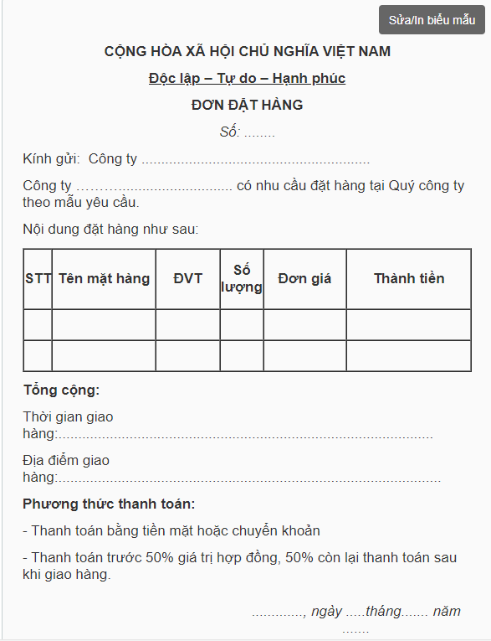

Hình ‑ : Biểu mẫu đơn đặt hàng

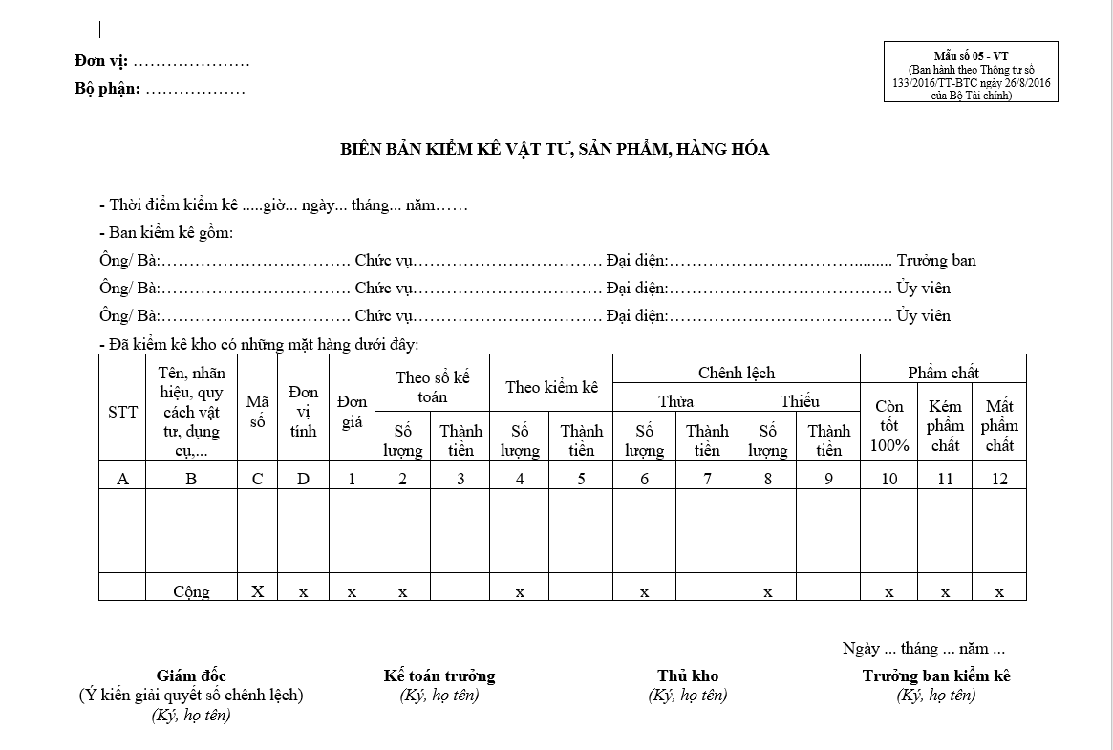

Hình ‑: Biểu mẫu kiểm kê kho

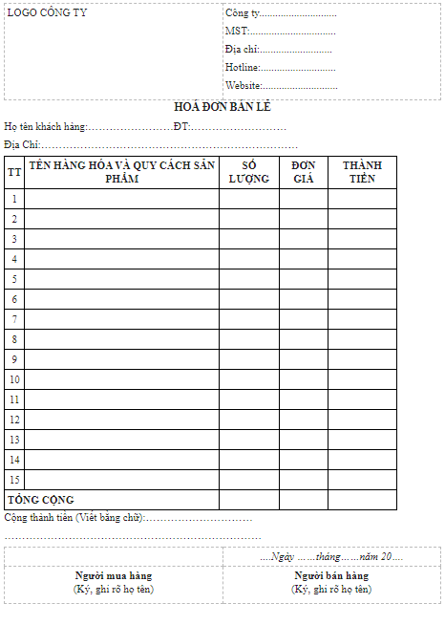

Hình ‑: Hoá đơn bán lẻ

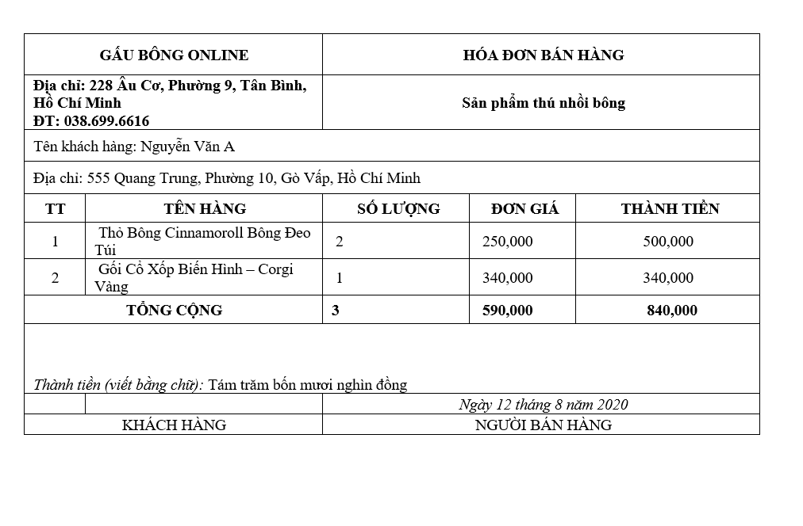

Hình ‑: Hoá đơn bán hàng điện tử

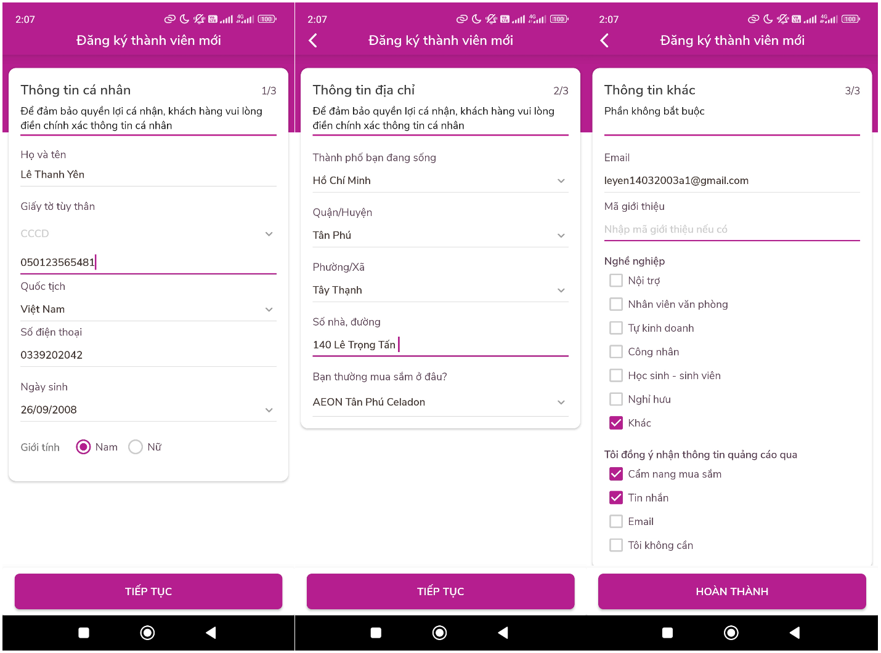

Hình ‑: Biểu mẫu đăng ký thành viên

# PHÂN TÍCH VÀ ĐẶC TẢ YÊU CẦU

## Đặc tả quy trình nghiệp vụ

### Mô hình usecase nghiệp vụ

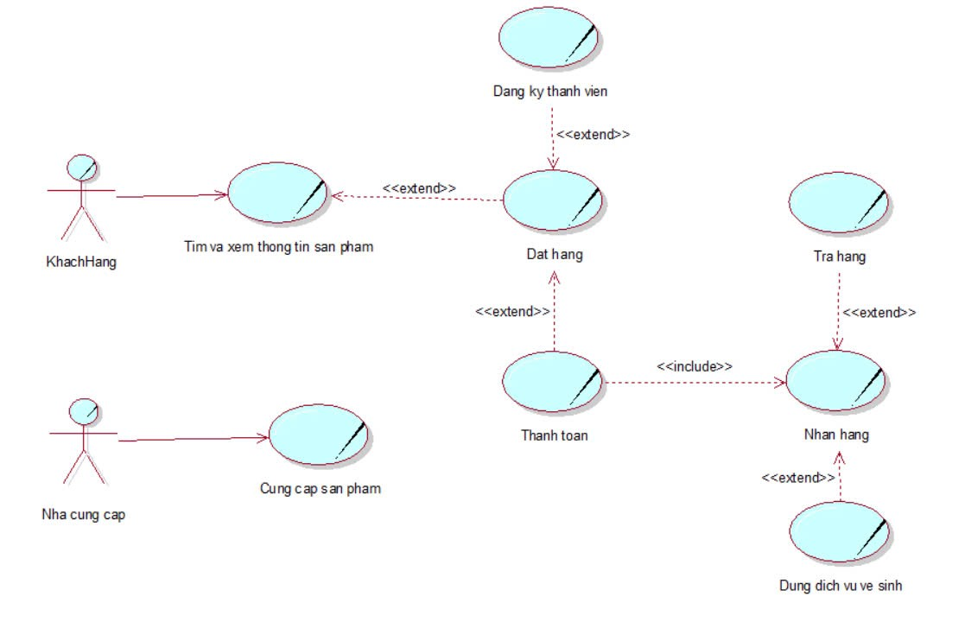

Hình ‑: Usecase nghiệp vụ tổng quan

### Usecase nghiệp vụ: Cung cấp sản phẩm(nhập hàng)

|  |
| --- |
| Mô tả nghiệp vụ: Nhập hàng  Nghiệp vụ được thực hiện khi cửa hàng cần nhập thú bông mới , cung cấp quy trình đặt hàng của cửa hàng |
| Các dòng cơ bản :   1. Quản lý kho lập danh sách các mặt hàng cần đặt dựa trên số lượng hàng bán ra và hàng tồn kho. 2. Quản lý kho gửi đơn đặt hàng đến nhà cung cấp. 3. Nhà cung cấp xác nhận đơn hàng và tiến hành giao hàng. 4. Quản lý kho nhận hàng, kiểm tra kỹ lưỡng số lượng và chất lượng dựa trên đơn đặt hàng. 5. Quản lý kho xác nhận hàng đạt yêu cầu, thực hiện thanh toán cho nhà cung cấp và lưu trữ tài liệu liên quan. |
| Các dòng thay thế   1. Tại bước 4:    1. Nếu đơn hàng bị lệch số lượng, quản lý kho lập báo cáo và thông báo lại cho nhà cung cấp để xử lý.    2. Nếu hàng hóa không đạt chất lượng, quản lý kho từ chối nhận hàng |

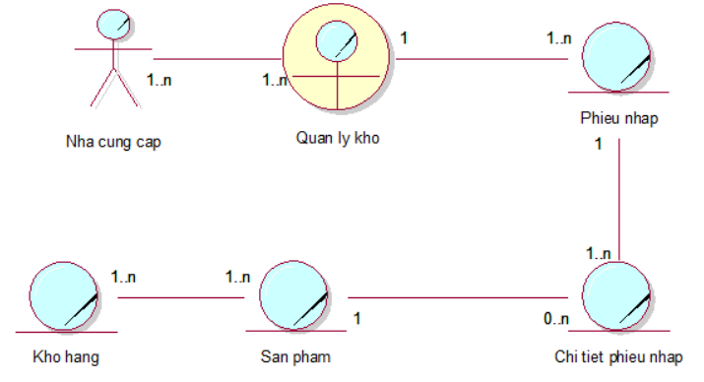

Hình ‑: Sơ đồ đối tượng nghiệp vụ quy trình nhập hàng

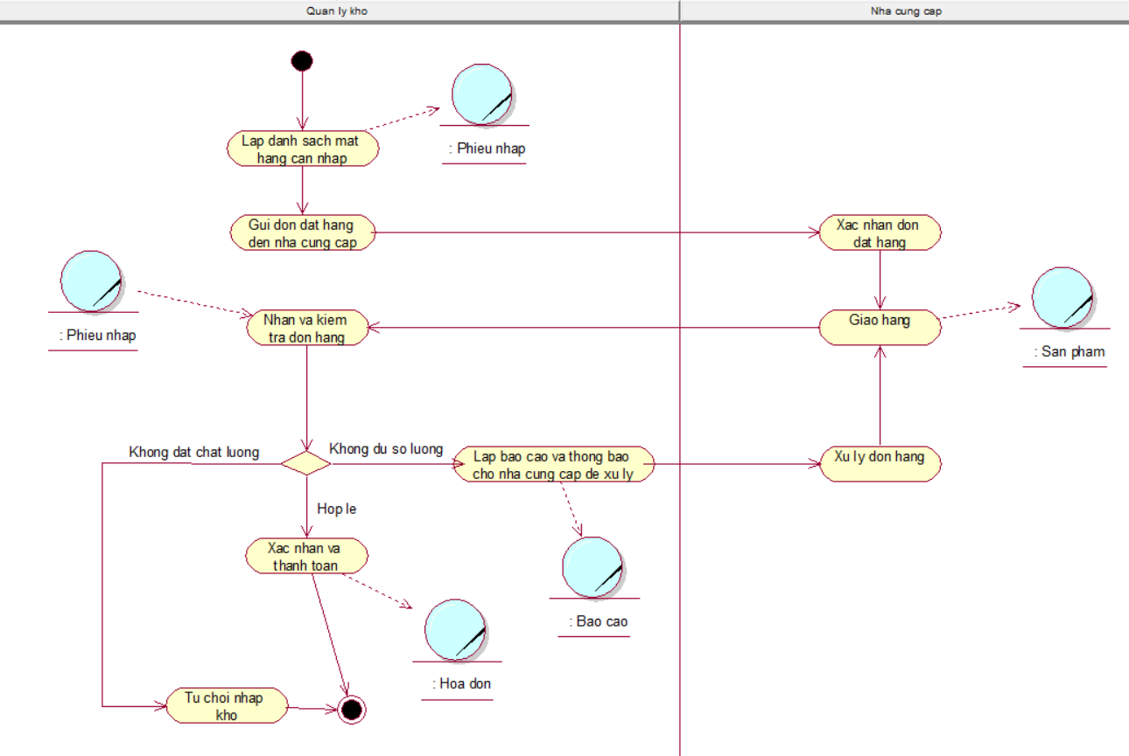

Hình ‑: Sơ đồ hoạt động quy trình nhập hàng

### Usecase nghiệp vụ: Đăng ký thành viên

|  |
| --- |
| *Usecas nghiệp vụ: Khách hàng đăng ký thành viên*  khách hàng mong muốn hưởng các quyền lợi và ưu đãi đặc biệt từ shop đều có thể đăng ký thành viên |
| *Các dòng cơ bản:*   1. Khách hàng cung cấp thông tin cá nhân: họ tên, ngày sinh, giới tính, số CCCD/CMND, số điện thoại, email, và địa chỉ (tại shop hoặc trên trang web). 2. Nhân viên bán hàng hoặc hệ thống trực tuyến tiếp nhận thông tin và kiểm tra tính hợp lệ của thông tin. 3. Nếu thông tin hợp lệ, nhân viên hoặc hệ thống nhập thông tin vào hệ thống quản lý thành viên của shop. 4. Thông tin khách hàng được lưu trữ vào hệ thống quản lý thành viên. 5. Một mã thành viên được tạo và gửi qua email hoặc tin nhắn SMS cho khách hàng. 6. Thẻ sẽ được in và trao tận tay khách hàng tại cửa hàng hoặc gửi qua đường bưu điện. 7. Khách hàng chính thức trở thành thành viên và được hưởng các quyền lợi như tích điểm, giảm giá và nhận thông tin khuyến mãi đặc biệt. |
| *Các dòng thay thế:*   1. Tại bước 2, nếu thông tin không hợp lệ hoặc thiếu sót, nhân viên yêu cầu khách hàng bổ sung hoặc sửa đổi thông tin trước khi tiếp tục. 2. Tại bước 5, nếu khách hàng không nhận được mã thành viên qua email hoặc SMS, nhân viên sẽ kiểm tra và gửi lại mã thành viên cho khách hàng. 3. Tại bước 7, nếu có lỗi trong quá trình lưu trữ thông tin, nhân viên sẽ thông báo và xử lý để khách hàng có thể hoàn tất đăng ký thành viên một cách chính xác và đầy đủ. |



Hình ‑: Sơ đồ đối tượng nghiệp vụ đăng ký thành viên



Hình ‑: Sơ đồ hoạt động quy trình đăng ký thành viên

### Usecase nghiệp vụ: Bán hàng

|  |
| --- |
| *Use case nghiệp vụ: Bán hàng*  Nghiệp vụ này bắt đầu khi đơn hàng được tạo thành công và lưu trong hệ thống. Mục tiêu của nghiệp vụ là giúp khách hàng đặt hàng thành công, theo dõi trạng thái đơn hàng, và đảm bảo hệ thống cập nhật thông tin đơn hàng một cách chính xác. |
| *Các dòng cơ bản:*   1. Khách hàng duyệt sản phẩm và thêm vào giỏ hàng. 2. Khách hàng kiểm tra thông tin giỏ hàng và điều chỉnh số lượng hoặc loại bỏ sản phẩm nếu cần. 3. Khách hàng cung cấp thông tin giao hàng (địa chỉ, số điện thoại) và chọn phương thức thanh toán. 4. Khách hàng xác nhận đơn hàng và thực hiện thanh toán. 5. Hệ thống xử lý thanh toán qua phương thức đã chọn (thẻ, ví điện tử, chuyển khoản, v.v.). 6. Sau khi thanh toán thành công, hệ thống lưu thông tin đơn hàng vào cơ sở dữ liệu và gửi xác nhận cho khách hàng. 7. Hệ thống cập nhật trạng thái đơn hàng thành "Đang xử lý" và bắt đầu quá trình giao hàng. 8. Khách hàng nhận sản phẩm, hệ thống cập nhật trạng thái đơn hàng thành "Hoàn tất". |
| *Các dòng thay thế:*   1. Tại bước 2, nếu khách hàng muốn thay đổi số lượng hoặc loại bỏ sản phẩm: Hệ thống cập nhật giỏ hàng và tổng số tiền thanh toán. 2. Tại bước 3:    1. Nếu khách hàng không nhập đủ thông tin giao hàngthì hệ thống nhắc nhở khách hàng hoàn tất thông tin cần thiết.    2. Nếu sản phẩm đã hết hàng hệ thống thông báo và yêu cầu khách hàng chọn sản phẩm khác hoặc hủy đơn hàng. 3. Tại bước 7, nếu khách hàng hủy đơn hàng trước khi giao: Hệ thống cập nhật trạng thái đơn hàng thành "Đã hủy", xử lý hoàn tiền nếu cần, và điều chỉnh lại tồn kho. |

Hình ‑: Sơ đồ đối tượng nghiệp vụ quy trình đặt hàng



Hình ‑: Sơ đồ hoạt động quy trình đặt hàng

### Usecase nghiệp vụ: Giao hàng

|  |
| --- |
| *Use case nghiệp vụ:* Giao hàng  Use case này mô tả quy trình giao hàng từ khi đơn hàng được chuẩn bị cho đến khi hàng hóa được giao cho khách hàng. |
| *Các dòng cơ bản:*   1. Nhân viên giao hàng nhận thông tin đơn hàng từ hệ thống, bao gồm địa chỉ giao hàng và các chi tiết cần thiết. 2. Nhân viên chuẩn bị đơn hàng theo yêu cầu, đóng gói sản phẩm và gán nhãn theo địa chỉ giao hàng. 3. Nhân viên giao hàng nhận hàng hóa từ bộ phận chuẩn bị đơn hàng và kiểm tra tính chính xác của đơn hàng. 4. Nhân viên giao hàng di chuyển đến địa chỉ của khách hàng để giao hàng hóa. 5. Khách hàng nhận hàng hóa, kiểm tra và xác nhận việc nhận hàng bằng cách ký vào biên nhận giao hàng hoặc qua phương thức xác nhận điện tử (nếu có). 6. Nhân viên giao hàng cập nhật trạng thái đơn hàng trong hệ thống là "Đã giao" và lưu thông tin xác nhận nhận hàng. 7. Hệ thống gửi thông báo cho khách hàng qua email hoặc tin nhắn xác nhận việc giao hàng thành công và cung cấp thông tin liên quan (nếu cần). |
| *Các dòng thay thế:*   * Tại bước 4 : Nếu địa chỉ giao hàng không chính xác, nhân viên giao hàng liên hệ với khách hàng để xác minh và cập nhật thông tin địa chỉ trong hệ thống, sau đó tiếp tục giao hàng. * Tại bước 5: Xử lý trả hàng nếu khách hàng không nhận. |



Hình ‑: Sơ đồ đối tượng nghiệp vụ quy trình đặc hàng



### Usecase nghiệp vụ: Thanh toán

|  |
| --- |
| Mô tả nghiệp vụ : Thanh toán  Nghiệp vụ thanh toán được thực hiện khi khách hàng có nhu cầu thanh toán , cung cấp quy trình thanh toán của của hàng |
| Các dòng cơ bản :   1. Khách hàng lựa chọn sản phẩm xong và có nhu cầu thanh toán 2. Nhân viên bán hàng lập danh sách các sản phẩm khách hàng mua và cho khách hàng kiểm tra 3. Nhân viên tư vấn chương trình khuyến mãi 4. Nhân viên thông báo số tiền thanh toán cho khách và khách thanh toán 5. Nhân viên lập hóa đơn và in hóa đơn cho khách |
| Các dòng thay thế :   * Tại dòng 3. Mở thẻ thành viên cho khách hàng |

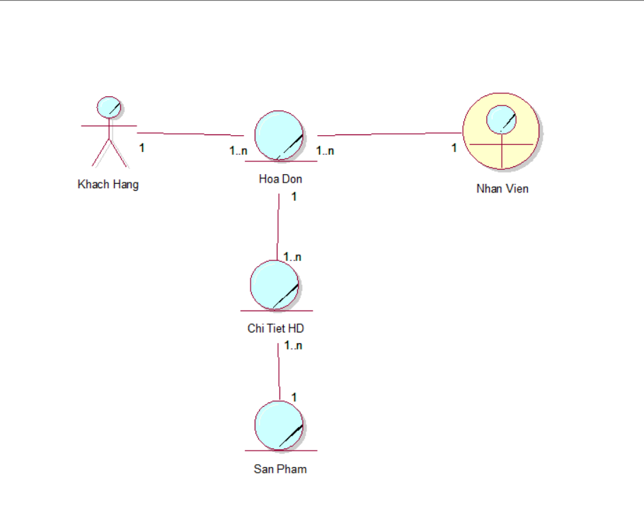

Hình ‑: Sơ đồ đối tượng nghiệp vụ cho quy trình thanh toán

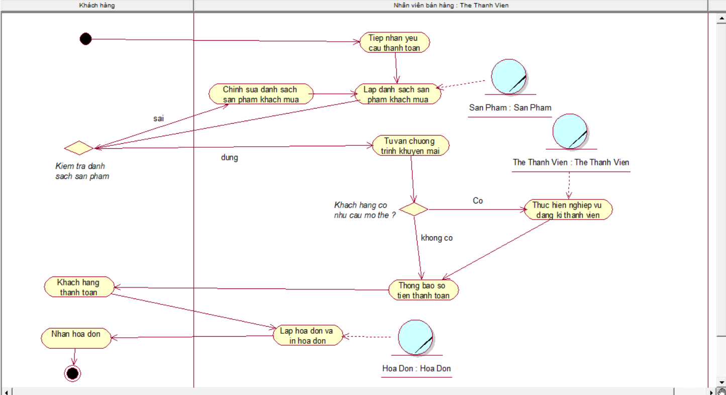

Hình ‑: Sơ đồ hoạt động cho quy trình thanh toán

### Usecase nghiệp vụ: Đổi trả sản phẩm

|  |
| --- |
| *Use case nghiệp vụ: Đổi trả sản phẩm*  Nghiệp vụ được thực hiện khi khách hàng đến gặp bộ phận chăm sóc khách hàng và yêu cầu đổi hoặc trả lại sản phẩm đã mua, cung cấp qui trình đổi trả sản phẩm cho khách hàng. |
| *Các dòng cơ bản:*   1. Khách hàng đến gặp nhân viên chăm sóc khách hàng yêu cầu đổi, trả sản phẩm và trình bày lý do đổi trả. 2. Nhân viên sẽ yêu cầu cung cấp thông tin về đơn hàng (hoá đơn, biên lai, phiếu bảo hành). 3. Nhân viên xác thực thông tin đơn hàng. 4. Nếu thông tin đơn hàng khớp, nhân viên kiểm tra tình trạng sản phẩm cần đổi/trả và điều kiện. 5. Nếu đáp ứng đủ điều kiện, nhân viên tiến hành đổi/trả sản phẩm cho khách hàng. 6. Nhân viên in hóa đơn mới và giao hàng cho khách hàng. |
| *Các dòng thay thế:*   * Tại dòng số 2: Nếu khách hàng không cung cấp được thông tin đơn hàng thì từ chối đổi trả. * Tại dòng số 4: Nếu thông tin đơn hàng không khớp, yêu cầu khách hàng cung cấp thêm hoặc từ chối đổi trả. * Tại dòng số 5: * Nếu sản phẩm không đủ điều kiện đổi trả thì từ chối đổi trả và giải thích rõ lý do. * Nếu sản phẩm cần đổi/trả không còn hàng thì đề xuất các giải pháp khác như hoàn tiền hoặc đổi sang sản phẩm tương đương. |

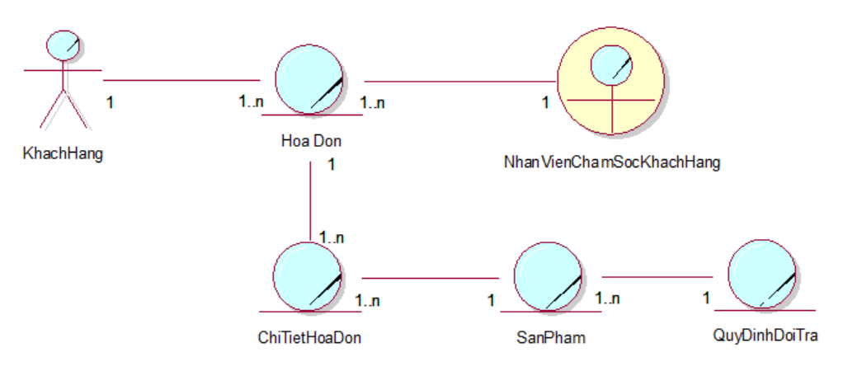

Hình ‑: Sơ đồ đối tượng nghiệp vụ cho quy trình đổi trả sản phẩm

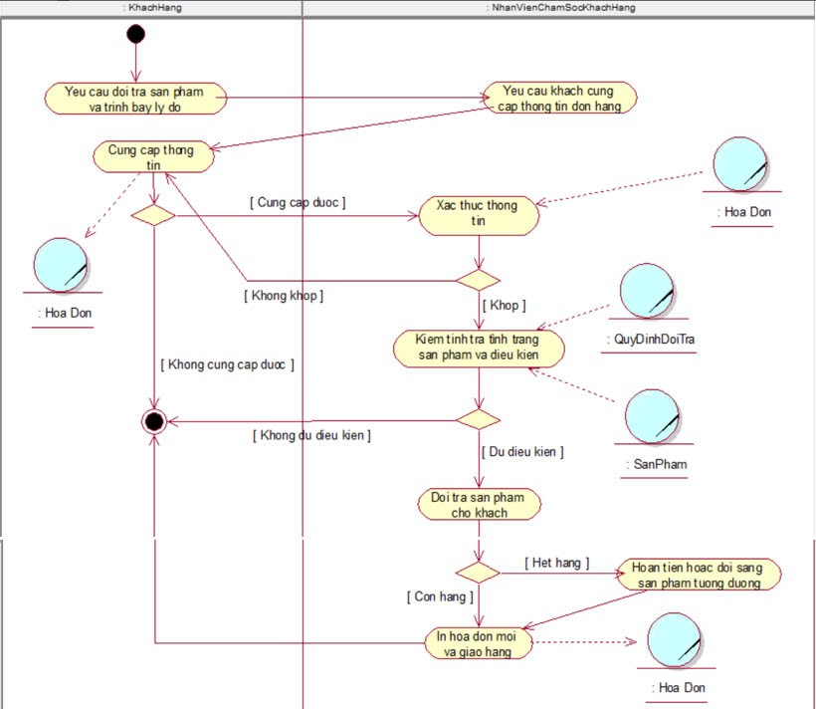

Hình ‑: Sơ đồ hoạt động cho quy trình đổi trả sản phẩm

### Usecase nghiệp vụ: Vệ sinh sản phẩm (thú nhồi bông)

|  |
| --- |
| *Mô tả nghiệp vụ: Vệ sinh gấu bông*  Nghiệp vụ này được thực hiện khi một khách hàng yêu cầu dịch vụ vệ sinh gấu bông từ cửa hàng hoặc qua hệ thống online. Quy trình cung cấp các bước để hoàn thành dịch vụ vệ sinh sản phẩm. |
| *Các dòng cơ bản:*   1. Khách hàng mang gấu bông đến cửa hàng hoặc đặt dịch vụ qua hệ thống online. 2. Nhân viên cửa hàng kiểm tra tình trạng gấu bông (vết bẩn, chất liệu, kích thước,...). 3. Nhân viên xác nhận dịch vụ vệ sinh phù hợp (giặt tay, giặt máy, làm sạch bề mặt,...) và thông báo giá dịch vụ cho khách hàng. 4. Khách hàng cung cấp thông tin giao nhận sản phẩm (địa chỉ, thời gian giao nhận). 5. Khách hàng thanh toán cho dịch vụ tại quầy hoặc qua hệ thống thanh toán online. 6. Nhân viên xác nhận thông tin thanh toán và lập hóa đơn cho khách hàng. 7. Nhân viên tiến hành vệ sinh gấu bông theo quy trình được đề ra. 8. Sau khi hoàn thành vệ sinh, nhân viên thông báo cho khách hàng để nhận lại sản phẩm tại cửa hàng hoặc giao hàng theo yêu cầu. |
| *Các dòng thay thế:*   1. Xử lý khi sản phẩm bị hỏng:    1. Nếu gấu bông có vết rách hoặc hỏng hóc, nhân viên thông báo tình trạng cho khách hàng và đề xuất sửa chữa.    2. Khách hàng có thể chấp nhận hoặc từ chối dịch vụ sửa chữa bổ sung. 2. Xử lý khi thông tin giao nhận không đầy đủ:    1. Nhân viên yêu cầu khách hàng cung cấp hoặc bổ sung thông tin giao nhận còn thiếu trước khi tiến hành dịch vụ.    2. Nếu khách hàng không cung cấp đủ thông tin, nhân viên đề nghị khách hàng đến nhận sản phẩm trực tiếp tại cửa hàng. 3. Xử lý khi không thể xác nhận thanh toán:    1. Nếu thanh toán không thành công, nhân viên yêu cầu khách hàng thử lại phương thức thanh toán khác hoặc thanh toán trực tiếp tại cửa hàng.    2. Nếu không thể thanh toán, dịch vụ sẽ bị tạm dừng cho đến khi thanh toán được xác nhận. |

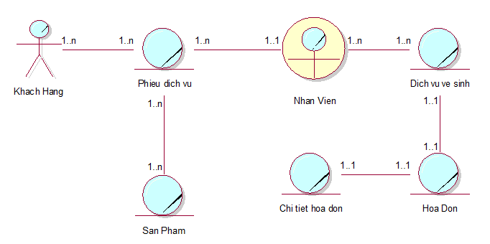

Hình ‑: Sơ đồ đối tượng nghiệp vụ cho quy trình vệ sinh sản phẩm

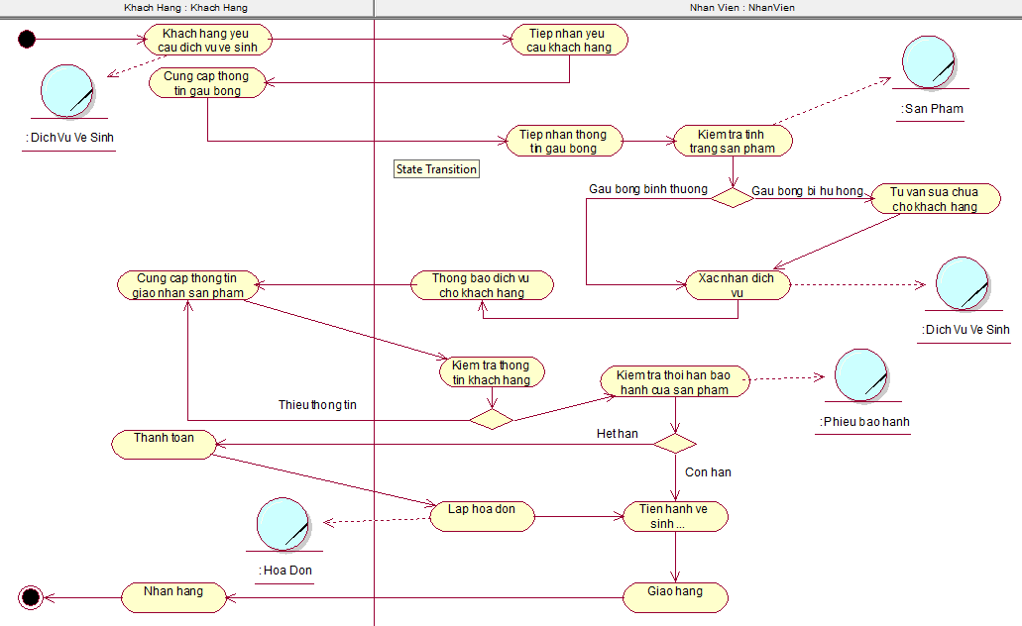

Hình ‑: Sơ đồ hoạt động cho quy trình đổi trả sản phẩm

## Mô hình hoá chức năng hệ thống

### Sơ đồ usecase hệ thống



Hình ‑: Tổng quan usecase hệ thống

### Usecase nhập hàng

|  |
| --- |
| *Use case*: Quản lí nhập hàng  *Use case ID*: UC01  *Tác nhân chính*: Nhân viên quản lí kho  *Tổng quan*: Use case này mô tả quy trình khi nhân viên quản lý kho sử dụng hệ thống để quản lý việc nhập hàng từ nhà cung cấp. Quy trình bao gồm kiểm tra lô hàng, nhập thông tin hàng hóa vào hệ thống, kiểm tra và cập nhật tồn kho, xử lý các sai lệch nếu có, và tạo báo cáo tình hình nhập hàng.  *Độ ưu tiên*: Cao, quản lý nhập hàng là một quy trình quan trọng để đảm bảo số lượng hàng hóa trong kho luôn được cập nhật chính xác. |
| *Mối quan hệ*:  Use Case mở rộng (Extends): Không có.  Use Case bao gồm (Includes):   * Kiểm tra tính hợp lệ của thông tin lô hàng: Hệ thống kiểm tra tính hợp lệ trước khi cập nhật kho. * Tạo báo cáo nhập hàng: Hệ thống tạo báo cáo và gửi đến các bộ phận liên quan. |
| *Dòng sự kiện chính*:   1. **Bước 1**: Lô hàng mới được chuyển tới kho, nhân viên quản lý kho tiến hành kiểm tra lô hàng. 2. **Bước 2**: Nhân viên quản lý kho mở chức năng “Quản lý nhập hàng” trên hệ thống. 3. **Bước 3**: Nhân viên nhập các thông tin cần thiết vào hệ thống bao gồm: Mã sản phẩm, số lượng nhập, ngày nhập kho, nhà cung cấp,   các thông tin bổ sung khác (lô hàng, hóa đơn liên quan, v.v.).   1. **Bước 4**: Hệ thống kiểm tra tính hợp lệ của thông tin nhập vào:  * Nếu hợp lệ, hệ thống tiếp tục quy trình. * Nếu không hợp lệ (ví dụ: sai mã sản phẩm, số lượng nhập không đúng), hệ thống hiển thị thông báo lỗi để nhân viên quản lý kho điều chỉnh.  1. **Bước 5**: Hệ thống cập nhật tồn kho theo số lượng sản phẩm đã nhập. 2. **Bước 6**: Hệ thống lưu trữ thông tin lô hàng và lịch sử nhập hàng vào cơ sở dữ liệu. 3. **Bước 7**: Hệ thống tự động tạo báo cáo nhập hàng và gửi đến các bộ phận liên quan (kế toán, mua hàng).   *Dòng sự kiện phụ*:  **Luồng 1:** Sai sót hoặc chênh lệch thông tin nhập hàng:   * Nếu phát hiện sai sót hoặc chênh lệch giữa thông tin lô hàng thực tế và thông tin đơn hàng (ví dụ: số lượng không khớp), hệ thống sẽ báo lỗi để nhân viên quản lý kho kiểm tra và điều chỉnh. * Sau khi điều chỉnh, hệ thống sẽ tiếp tục quy trình cập nhật kho.   **Luồng 2:** Hủy bỏ quy trình nhập hàng:   * Nếu nhân viên quản lý kho muốn hủy bỏ quá trình nhập hàng (ví dụ: lô hàng không đạt tiêu chuẩn), hệ thống sẽ hủy bỏ các bước trước đó và không cập nhật tồn kho. |
| *Tiền điều kiện*:   * Lô hàng mới đã được giao đến kho. * Nhân viên quản lý kho đã đăng nhập vào hệ thống và có quyền truy cập chức năng nhập hàng. |
| *Hậu điều kiện*:   * Thông tin lô hàng được lưu trữ thành công trong hệ thống. * Tồn kho được cập nhật theo số lượng hàng nhập. * Báo cáo nhập hàng được tạo và gửi đến các bộ phận liên quan. |

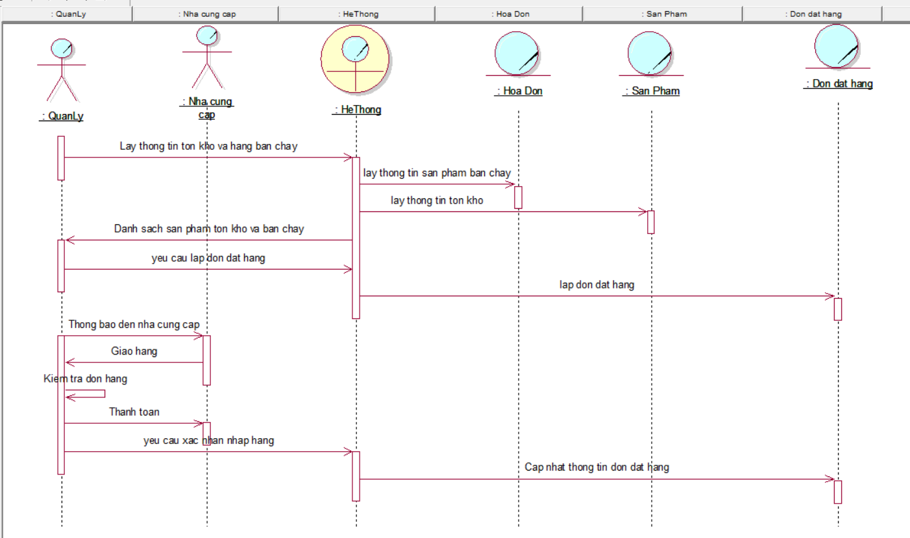

Hình ‑: Sơ đồ tuần tự usecase nhập hàng

### Usecase quản lý sản phẩm

|  |
| --- |
| *Use case*: Quản lí sản phẩm  *Use case ID*: UC02  *Tác nhân chính*: Nhân viên quản lí kho  *Tổng quan*: Use case này mô tả quy trình khi nhân viên quản lý kho sử dụng hệ thống để theo dõi và điều chỉnh thông tin về sản phẩm trong kho. Nhân viên có thể thêm mới, chỉnh sửa hoặc xóa sản phẩm, đồng thời hệ thống tự động cập nhật và kiểm tra thông tin tồn kho để đảm bảo tính chính xác.  *Độ ưu tiên*: Cao, quản lý thông tin sản phẩm là rất quan trọng để đảm bảo hiệu quả trong quản lý kho và quy trình đặt hàng. |
| *Mối quan hệ*:  Use Case mở rộng (Extends): Không có.  Use Case bao gồm (Includes):   * Tính toán số lượng tồn kho: Hệ thống tự động cập nhật thông tin tồn kho sau mỗi thay đổi. * Tạo báo cáo tình trạng sản phẩm: Hệ thống tạo báo cáo khi được yêu cầu. |
| *Dòng sự kiện chính*:   1. **Bước 1**: Nhân viên quản lý kho mở chức năng “Quản lý sản phẩm” trên hệ thống. 2. **Bước 2**: Nhân viên chọn một trong các thao tác:    * Thêm mới sản phẩm.    * Chỉnh sửa thông tin sản phẩm hiện có.    * Xóa sản phẩm khỏi hệ thống. 3. **Bước 3**: Nếu thêm mới sản phẩm, nhân viên nhập các thông tin cần thiết như: Tên sản phẩm, mã sản phẩm, giá nhập, số lượng tồn kho, nhà cung cấp, vị trí lưu trữ trong kho.   Nếu chỉnh sửa, nhân viên tìm kiếm sản phẩm và cập nhật thông tin tương ứng. Nếu xóa, nhân viên xác nhận thông tin sản phẩm cần xóa.   1. **Bước 4**: Hệ thống kiểm tra tính hợp lệ của thông tin nhập vào:    * Nếu thông tin hợp lệ, hệ thống lưu trữ các thay đổi và cập nhật thông tin sản phẩm.    * Nếu không hợp lệ (ví dụ: mã sản phẩm đã tồn tại hoặc thông tin không đầy đủ), hệ thống hiển thị thông báo lỗi và yêu cầu điều chỉnh. 2. **Bước 5**: Hệ thống tự động tính toán số lượng tồn kho dựa trên các giao dịch nhập xuất và thông báo cho nhân viên khi hàng tồn kho đạt mức tối thiểu. 3. **Bước 6**: Nhân viên có thể yêu cầu hệ thống tạo báo cáo về tình trạng sản phẩm, bao gồm thông tin về số lượng tồn kho, giá nhập và nhà cung cấp.   *Dòng sự kiện phụ*:  **Luồng 1:** Thông tin không hợp lệ:   * Nếu thông tin sản phẩm không hợp lệ, hệ thống sẽ thông báo lỗi cho nhân viên quản lý kho và yêu cầu sửa đổi thông tin.   **Luồng 2:** Hủy bỏ thao tác:   * Nhân viên có thể hủy bỏ thao tác thêm, chỉnh sửa hoặc xóa sản phẩm trong quá trình thực hiện. |
| *Tiền điều kiện*: Nhân viên quản lý kho đã đăng nhập vào hệ thống và có quyền truy cập chức năng quản lý sản phẩm. |
| *Hậu điều kiện*:   * Thông tin sản phẩm được cập nhật thành công trong hệ thống. * Hệ thống tính toán và cập nhật số lượng tồn kho. * Báo cáo tình trạng sản phẩm được tạo và lưu trữ để phục vụ cho việc quản lý. |

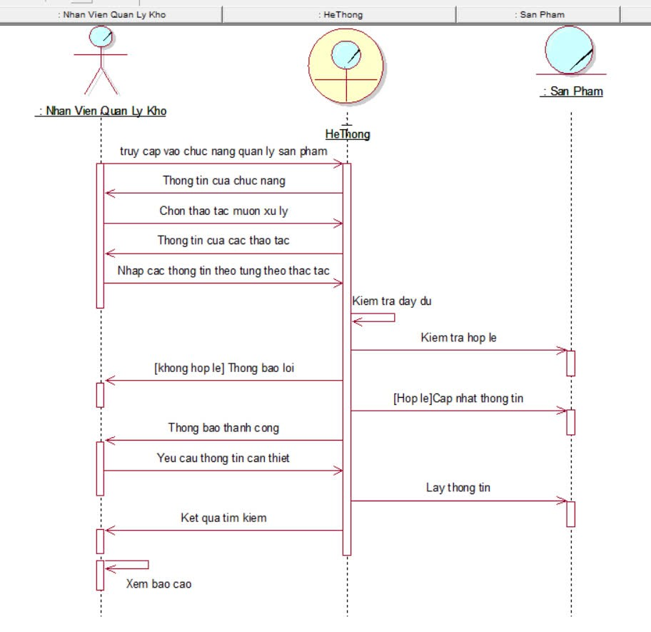

Hình ‑: Sơ đồ tuần tự usecase quản lý nhập hàng

### Usecase đăng ký tài khoản

|  |
| --- |
| *Use case*: Đăng ký thành viên  *Use case ID*: UC03  *Tác nhân chính*: Khách hàng  *Tổng quan*: Use case này mô tả quá trình người dùng truy cập website và tạo tài khoản thành viên mới. Người dùng sẽ cung cấp thông tin cá nhân như họ tên, địa chỉ, số điện thoại, email, mật khẩu, và xác nhận mật khẩu. Hệ thống sẽ kiểm tra tính hợp lệ của các thông tin này và phản hồi tương ứng với người dùng. Sau khi tài khoản được kích hoạt thành công, người dùng có thể đăng nhập và sử dụng các tính năng của website.  *Độ ưu tiên*: Cao, vì đây là quy trình cần thiết để khách hàng có thể sử dụng các tính năng yêu cầu tài khoản trên website. |
| ***Mối quan hệ*:**  Use Case mở rộng (Extends): Không có.  Use Case bao gồm (Includes):   * Kiểm tra thông tin đăng ký: Hệ thống kiểm tra tính hợp lệ của email, số điện thoại, độ mạnh mật khẩu và tính khớp của mật khẩu và xác nhận mật khẩu. |
| ***Dòng sự kiện chính*:**   1. **Bước 1**: Người dùng chọn chức năng "Đăng ký thành viên" trên website. 2. **Bước 2**: Người dùng nhập thông tin cá nhân bao gồm: họ tên, địa chỉ, số điện thoại, email, mật khẩu và xác nhận mật khẩu. 3. **Bước 3**: Hệ thống kiểm tra tính hợp lệ của thông tin:  * Kiểm tra số điện thoại và email có hợp lệ không. * Kiểm tra độ mạnh của mật khẩu và tính khớp giữa mật khẩu và xác nhận mật khẩu.  1. **Bước 4**: Nếu thông tin hợp lệ, hệ thống gửi thông báo "Đăng ký thành công" và tạo tài khoản.   ***Dòng sự kiện phụ*:**  **Luồng 1:** Thông tin không hợp lệ:   * Nếu thông tin người dùng nhập không hợp lệ (ví dụ: email đã được sử dụng, mật khẩu quá yếu, mật khẩu và xác nhận không khớp), hệ thống sẽ hiển thị thông báo lỗi và yêu cầu người dùng sửa thông tin.   **Luồng 2**: Email đã tồn tại:   * Nếu email đã được sử dụng, hệ thống sẽ thông báo và yêu cầu người dùng nhập một email khác hoặc hướng dẫn người dùng khôi phục mật khẩu cho tài khoản cũ. |
| ***Tiền điều kiện*:**   * Người dùng có truy cập vào website. |
| ***Hậu điều kiện*:**   * Tài khoản thành viên mới được tạo và lưu trữ trong hệ thống. * Người dùng có thể đăng nhập và sử dụng các tính năng dành cho thành viên của website. |

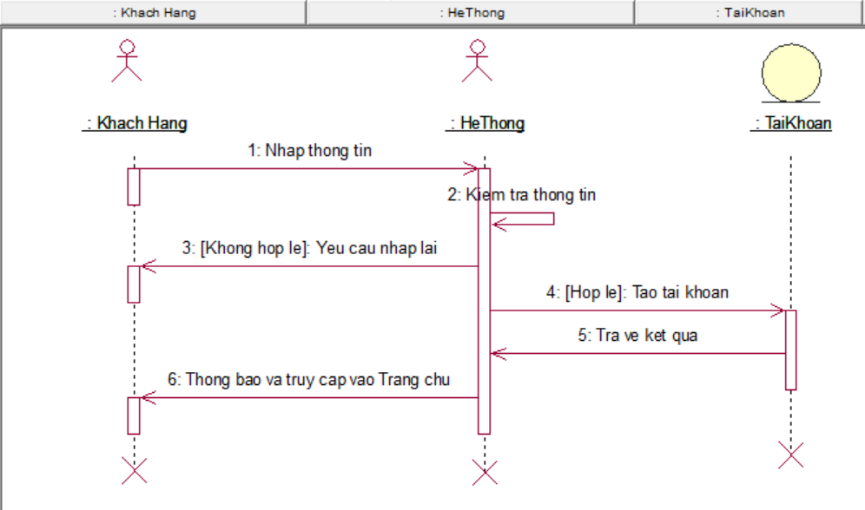

Hình ‑: Sơ đồ tuần tự usecase đăng ký tài khoản

### Usecase tìm và xem thông tin sản phẩm

|  |
| --- |
| *Use case*: Tìm và xem thông tin sản phẩm  *Use case ID*: UC04  *Tác nhân chính*: Khách hàng  *Tổng quan*: Use case này mô tả quy trình **người dùng** truy cập website và tìm kiếm các sản phẩm mà họ quan tâm. Người dùng có thể sử dụng thanh tìm kiếm, bộ lọc, hoặc duyệt qua các danh mục sản phẩm. Sau khi tìm kiếm, hệ thống sẽ trả về danh sách sản phẩm phù hợp với tiêu chí tìm kiếm, và người dùng có thể chọn để xem thông tin chi tiết của sản phẩm.  *Độ ưu tiên*: Cao, vì đây là một tính năng quan trọng giúp người dùng tiếp cận sản phẩm và quyết định mua hàng. |
| ***Mối quan hệ*:**  Use Case mở rộng (Extends): Không có.  Use Case bao gồm (Includes):   * Sử dụng bộ lọc tìm kiếm: Người dùng có thể lọc sản phẩm theo các tiêu chí như giá, danh mục, thương hiệu, v.v. * Hiển thị sản phẩm liên quan: Hệ thống đề xuất sản phẩm liên quan dựa trên lịch sử tìm kiếm hoặc sản phẩm đã xem. |
| ***Dòng sự kiện chính*:**   1. **Bước 1**: Người dùng truy cập website và chọn chức năng "Tìm kiếm sản phẩm". 2. **Bước 2**: Người dùng sử dụng các phương tiện tìm kiếm như:  * **Thanh tìm kiếm**: Nhập từ khóa để tìm kiếm sản phẩm. * **Bộ lọc**: Lọc sản phẩm theo các tiêu chí như giá, danh mục, thương hiệu, tình trạng hàng. * **Duyệt danh mục**: Xem sản phẩm theo các danh mục có sẵn.  1. **Bước 3**: Hệ thống trả về danh sách sản phẩm phù hợp với từ khóa hoặc tiêu chí tìm kiếm. 2. **Bước 4**: Người dùng chọn một sản phẩm từ danh sách để xem thông tin chi tiết. 3. **Bước 5:** Trang chi tiết sản phẩm hiển thị các thông tin như: tên sản phẩm, hình ảnh, mô tả sản phẩm, giá cả, đánh giá từ người dùng khác, tình trạng hàng (còn hàng, hết hàng) 4. **Bước 6**: Nếu người dùng quan tâm đến sản phẩm, họ có thể:  * Thêm sản phẩm vào giỏ hàng. * Xem sản phẩm liên quan do hệ thống đề xuất.   ***Dòng sự kiện phụ*:**  **Luồng 1:** Không tìm thấy sản phẩm phù hợp:   * Nếu không có sản phẩm nào khớp với từ khóa hoặc tiêu chí tìm kiếm, hệ thống sẽ hiển thị thông báo "Không tìm thấy sản phẩm phù hợp".   **Luồng 2**: Người dùng duyệt danh mục sản phẩm:   * Nếu người dùng không nhập từ khóa mà duyệt qua danh mục sản phẩm, hệ thống sẽ hiển thị danh sách các sản phẩm trong danh mục đó. |
| ***Tiền điều kiện*:**   * Người dùng có truy cập vào website. |
| ***Hậu điều kiện*:**   * Người dùng tìm thấy sản phẩm và có thể xem thông tin chi tiết hoặc thêm vào giỏ hàng. * Hệ thống lưu lại lịch sử tìm kiếm và các sản phẩm mà người dùng đã xem để phục vụ cho gợi ý trong tương lai. |

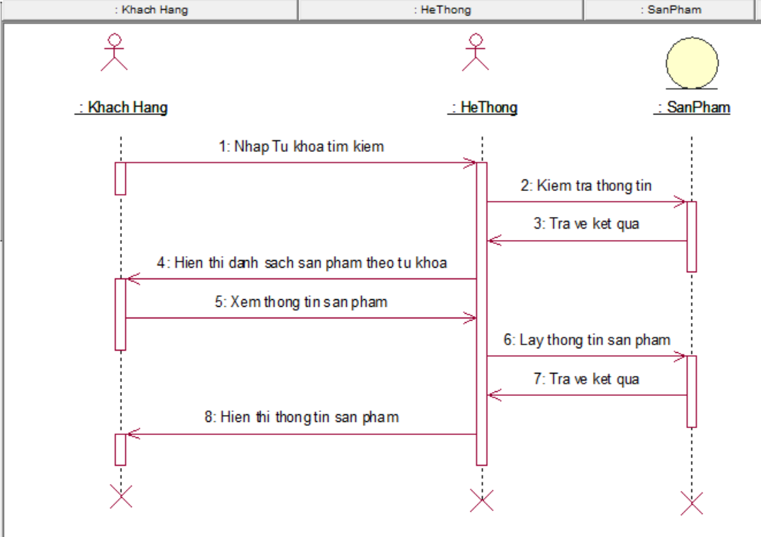

Hình ‑: Sơ đồ tuần tự usecase tìm và xem thông tin sản phẩm

### Usecase lập hoá đơn

|  |
| --- |
| *Use case*: Lập hóa đơn  *Use case ID*: UC05  *Tác nhân chính*: Nhân viên thu ngân  *Tổng quan*: Use case này mô tả quy trình **nhân viên thu ngân** lập hóa đơn cho khách hàng khi họ mua sản phẩm tại cửa hàng. Nhân viên thu ngân sẽ quét mã vạch hoặc nhập mã sản phẩm, sau đó hệ thống hiển thị thông tin chi tiết về sản phẩm và tính tổng số tiền phải thanh toán. Nhân viên thu ngân có thể điều chỉnh số lượng sản phẩm, áp dụng khuyến mãi hoặc xóa sản phẩm. Sau khi hoàn tất, nhân viên tiến hành xử lý thanh toán theo phương thức khách hàng chọn và lưu vào cơ sở dữ liệu.  *Độ ưu tiên*: Cao, vì đây là quy trình quan trọng trong hoạt động bán hàng tại cửa hàng. |
| ***Mối quan hệ*:**  Use Case mở rộng (Extends): Không có.  Use Case bao gồm (Includes):   * Kiểm tra thông tin sản phẩm: Hệ thống hiển thị tên, số lượng, giá, và các thông tin liên quan của sản phẩm sau khi quét mã hoặc nhập mã. * Xử lý thanh toán: Hệ thống hỗ trợ nhiều phương thức thanh toán, bao gồm tiền mặt, thẻ tín dụng, ví điện tử. |
| ***Dòng sự kiện chính*:**   1. **Bước 1**: Khách hàng đến quầy thanh toán sau khi đã chọn sản phẩm. 2. **Bước 2**: Nhân viên thu ngân quét mã vạch hoặc nhập mã sản phẩm.  * Hệ thống tự động hiển thị thông tin sản phẩm (tên, số lượng, giá cả).  1. **Bước 3**: Nhân viên thu ngân có thể điều chỉnh số lượng sản phẩm, áp dụng khuyến mãi, hoặc xóa sản phẩm nếu cần thiết. 2. **Bước 4**: Hệ thống tính tổng số tiền phải thanh toán, bao gồm các khoản giảm giá. 3. **Bước 5:** Nhân viên thu ngân chọn phương thức thanh toán mà khách hàng yêu cầu (tiền mặt, thẻ tín dụng, ví điện tử). 4. **Bước 6**: Sau khi thanh toán hoàn tất, hệ thống tạo hóa đơn với đầy đủ thông tin: mã hóa đơn, tên sản phẩm, số lượng, giá cả, tổng cộng, giảm giá, phương thức thanh toán, ngày giờ giao dịch. 5. **Bước 7**: Hệ thống lưu hóa đơn vào cơ sở dữ liệu và in hóa đơn cho khách hàng.   ***Dòng sự kiện phụ*:**  **Luồng 1:** Thay đổi phương thức thanh toán:   * Nếu khách hàng thay đổi phương thức thanh toán, nhân viên thu ngân sẽ hủy thanh toán ban đầu và chọn lại phương thức khác. |
| ***Tiền điều kiện*:**   * Nhân viên thu ngân đã đăng nhập vào hệ thống và có quyền lập hóa đơn. |
| ***Hậu điều kiện*:**   * Hóa đơn được lưu trữ vào hệ thống, và khách hàng nhận được hóa đơn thanh toán. * Thông tin về giao dịch được lưu trữ vào cơ sở dữ liệu để phục vụ việc quản lý bán hàng. |

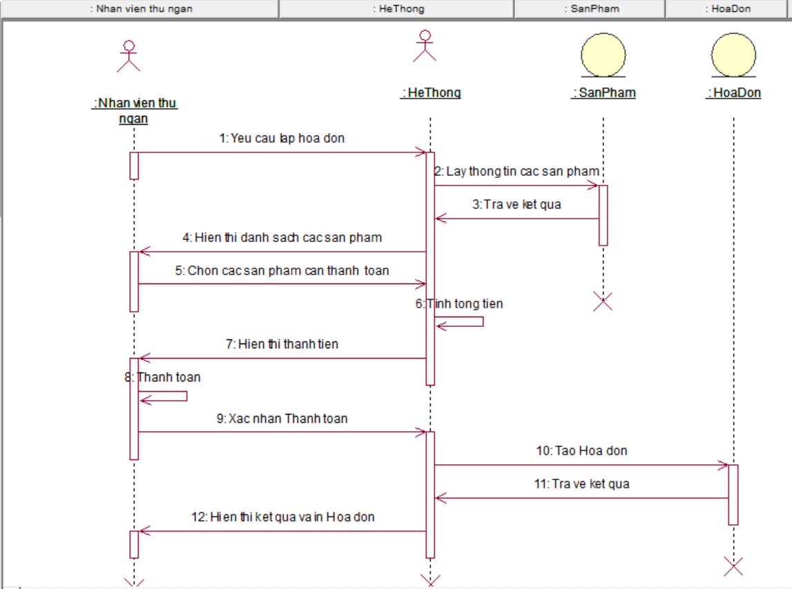

Hình ‑: Sơ đồ tuần tự usecase lập hoá đơn

### Usecase lập phiếu đăng ký dịch vụ

|  |
| --- |
| *Use case*: lập phiếu đăng ký dịch vụ  *Use case ID*: UC06  *Tác nhân chính*: Nhân viên chăm sóc khách hàng  *Tổng quan*: Use case này mô tả quy trình nhân viên chăm sóc khách hàng (CSKH) lập phiếu đăng ký dịch vụ cho khách hàng. Quy trình bao gồm việc nhập thông tin khách hàng và yêu cầu dịch vụ vào hệ thống, xác nhận thông tin với khách hàng và lưu trữ phiếu đăng ký để quản lý dịch vụ sau này.  *Độ ưu tiên*: Cao, đây là một quy trình quan trọng vì việc lập phiếu đăng ký dịch vụ là bước đầu tiên để cung cấp dịch vụ cho khách hàng. |
| *Mối quan hệ*:  Use Case mở rộng (Extends): Không có.  Use Case bao gồm (Includes):   * Kiểm tra thông tin khách hàng: Hệ thống kiểm tra tính hợp lệ của thông tin trước khi tiếp tục quy trình. * Gửi thông báo xác nhận: Hệ thống gửi thông báo qua email/SMS sau khi lưu thành công. |
| *Dòng sự kiện chính*:   1. **Bước 1**: Nhân viên CSKH chọn chức năng "Lập phiếu đăng ký dịch vụ" trong hệ thống. 2. **Bước 2**: Nhân viên CSKH nhập các thông tin cần thiết về khách hàng và dịch vụ.  * Thông tin khách hàng: Tên, số điện thoại, email, địa chỉ. * Thông tin dịch vụ: Loại dịch vụ, gói dịch vụ, thời gian đăng ký.  1. **Bước 3**: Hệ thống kiểm tra tính hợp lệ của thông tin.  * Nếu thông tin hợp lệ, hệ thống tiếp tục quy trình. * Nếu không hợp lệ, hệ thống hiển thị thông báo lỗi yêu cầu sửa thông tin.  1. **Bước 4**: Nhân viên CSKH xác nhận thông tin với khách hàng. 2. **Bước 5**: Hệ thống lưu thông tin phiếu đăng ký và tạo mã số phiếu duy nhất. 3. **Bước 6**: Hệ thống gửi thông báo xác nhận phiếu đăng ký thành công qua email hoặc SMS cho khách hàng.   *Dòng sự kiện phụ*:  **Luồng 1:** Thông tin không hợp lệ:   * Nếu thông tin khách hàng hoặc dịch vụ không hợp lệ, hệ thống hiển thị thông báo lỗi và yêu cầu nhân viên CSKH nhập lại thông tin.   **Luồng 2:** Khách hàng từ chối dịch vụ:   * Nếu khách hàng từ chối sau khi xác nhận, hệ thống hủy bỏ quy trình và không lưu phiếu đăng ký. |
| *Tiền điều kiện*:   * Nhân viên CSKH đã đăng nhập vào hệ thống. * Khách hàng cung cấp thông tin đầy đủ để lập phiếu đăng ký. |
| *Hậu điều kiện*:   * Phiếu đăng ký dịch vụ được lưu trữ trong hệ thống, bao gồm thông tin khách hàng và dịch vụ. * Khách hàng nhận được thông báo xác nhận qua email hoặc SMS. |

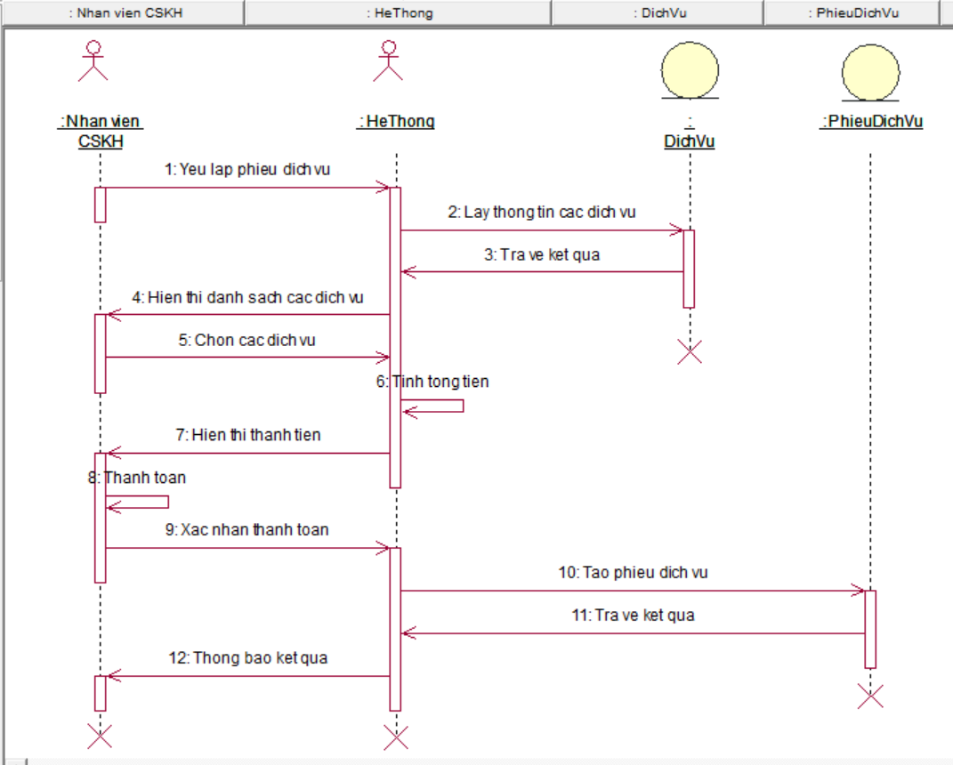

Hình ‑: Sơ đồ tuần tự usecase lập phiếu đăng ký dịch vụ

### Usecase lập phiếu đổi trả

|  |
| --- |
| *Use case*: lập phiếu đổi trả  *Use case ID*: UC07  *Tác nhân chính*: Nhân viên chăm sóc khách hàng  *Tổng quan*: Use case này mô tả quy trình nhân viên chăm sóc khách hàng (CSKH) lập phiếu đổi trả sản phẩm theo yêu cầu của khách hàng. Quy trình bao gồm nhập thông tin liên quan đến sản phẩm và lý do đổi trả, kiểm tra điều kiện áp dụng chính sách, và cập nhật thông tin trong hệ thống.  *Độ ưu tiên*: Cao, quy trình này là cần thiết để đảm bảo quản lý chính xác quy trình đổi/trả sản phẩm, và liên quan đến chính sách hậu mãi. |
| *Mối quan hệ*:  Use Case mở rộng (Extends): Không có.  Use Case bao gồm (Includes):   * Kiểm tra điều kiện đổi/trả: Hệ thống kiểm tra điều kiện áp dụng chính sách trước khi lập phiếu. * Gửi thông báo cho các bên liên quan: Hệ thống thông báo đến bộ phận kho và bộ phận vận chuyển nếu có yêu cầu. |
| *Dòng sự kiện chính*:   1. **Bước 1**: Khách hàng yêu cầu đổi hoặc trả sản phẩm. Nhân viên CSKH mở chức năng “Lập phiếu đổi trả” trên hệ thống. 2. **Bước 2**: Nhân viên CSKH nhập các thông tin cần thiết bao gồm:  * Thông tin khách hàng (Tên, số điện thoại, địa chỉ). * Thông tin sản phẩm cần đổi/trả (Mã sản phẩm, tên sản phẩm, số lượng). * Lý do đổi/trả (Lỗi sản phẩm, không phù hợp, v.v.).  1. **Bước 3**: Hệ thống kiểm tra điều kiện áp dụng chính sách đổi/trả:  * Kiểm tra thời gian mua hàng. * Kiểm tra trạng thái sản phẩm (còn mới, chưa qua sử dụng). * Kiểm tra tình trạng kho và chính sách đổi/trả hiện hành. * Nếu điều kiện hợp lệ, hệ thống tiếp tục quy trình. * Nếu không hợp lệ, hệ thống hiển thị thông báo lỗi yêu cầu nhân viên CSKH xử lý.  1. **Bước 4**: Nếu thông tin hợp lệ, hệ thống lập phiếu đổi trả và lưu trữ trong cơ sở dữ liệu. 2. **Bước 5**: Hệ thống cập nhật trạng thái sản phẩm và điều chỉnh kho hàng để xử lý việc hoàn lại hoặc điều chuyển sản phẩm. 3. **Bước 6**: Hệ thống gửi thông báo đến các bên liên quan:  * Bộ phận kho để xử lý sản phẩm. * Bộ phận vận chuyển nếu có yêu cầu giao nhận sản phẩm.   *Dòng sự kiện phụ*:  Luồng 1: Thông tin không hợp lệ:   * Nếu sản phẩm không thỏa mãn điều kiện đổi/trả (ví dụ: quá thời gian quy định, sản phẩm không đúng trạng thái), hệ thống sẽ hiển thị thông báo lỗi và quy trình sẽ dừng lại. * Nhân viên CSKH có thể yêu cầu khách hàng cung cấp thêm thông tin hoặc liên hệ bộ phận khác để xử lý.   Luồng 2: Hủy bỏ quy trình đổi trả:   * Nếu khách hàng thay đổi ý định và muốn hủy bỏ yêu cầu đổi/trả, quy trình sẽ bị dừng lại và không có phiếu đổi trả được lập |
| *Tiền điều kiện*:   * Nhân viên CSKH đã đăng nhập vào hệ thống. * Khách hàng cung cấp thông tin đầy đủ để lập phiếu đăng ký. |
| *Hậu điều kiện*:   * Phiếu đăng ký dịch vụ được lưu trữ trong hệ thống, bao gồm thông tin khách hàng và dịch vụ. * Khách hàng nhận được thông báo xác nhận qua email hoặc SMS. |

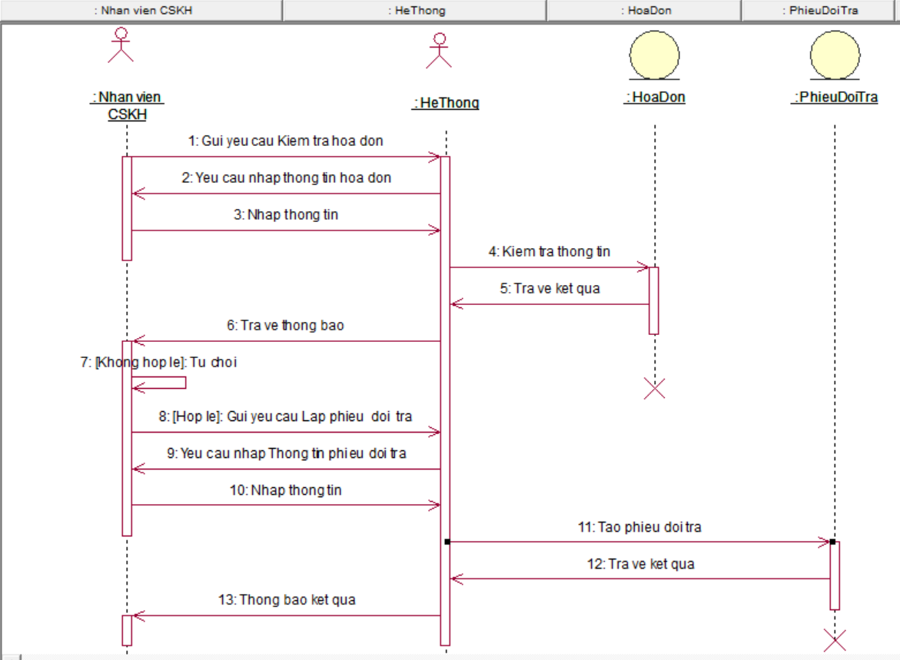

Hình ‑: Sơ đồ tuần tự usecase lập phiếu đổi trả

## Mô hình hoá cấu trúc hệ thống

### Sơ đồ lớp mức phân tích



Hình ‑: Sơ đồ lớp mức phân tích

### Sơ đồ lớp mức thiết kế



# CÀI ĐẶT VÀ KIỂM THỬ

KẾT LUẬN

Nêu những kinh nghiệm rút ra được trong quá trình thực hiện đồ án môn học.

* Thuận lợi
* Khó khăn

TÀI LIỆU THAM KHẢO